2020年新溫室技術交流研討會(第一場)議程表
1.時間：109年7月 8 日（三）上午9時30分
2.地點：臺南區農業改良場 臺南市新化區牧場70號
研討會主題 : 溫室栽培管理與溫室安全構造手冊
時 間 | 主 題 內 容 | 主講人 | 主持人
9:30-10:10 | 報到與領取資料
10:10-10:20 | 理事長及貴賓致詞 | 臺南區農業改良場  鄭榮瑞場長 | 台灣農業設施協會 黃裕益理事長
10:20-10:40 | 多功能性的隔熱/光濾材料在農業上的應用 | 清豐企業股份有限公司 沈飛龍 副總 | 林正亮  嘉義大學 教授
10:40-11:00 | 國內設施技術研究現況與推動發展 | 農業試驗所 楊智凱 組長
11:00-11:15 | 設施番茄嫁接苗於不同嫁接方法及栽培模式之比較 | 臺南區農業改良場 朱詠筑 助理研究員
11:15-11:30 | 開發應用於農業生產之生物環境監測系統 | 臺南區農業改良場 李健 助理研究員
11:30-11:45 | 設施蔬菜介質栽培系統研發應用 | 臺中區農業改良場 戴振洋 副研究員
11:45-12:00 | 設施水耕果菜栽培限制因子與克服實務 | 臺中區農業改良場 陳葦玲 副研究員
12:00-13:30 | 中 午 休 息 時 間 (台灣農業設施協會第二屆第二次會員大會)
13:30-13:40 | 溫室安全構造手冊  第一章 適用範圍 | 國立中興大學  黃裕益 教授 | 鄭榮瑞  臺南區農業改良場 場長
13:40-14:00 | 溫室安全構造手冊  第二章 材料 | 金屬工業研究發展中心 黃金川 博士
14:00-14:30 | 溫室安全構造手冊  第三章 構造設計 | 臺中市結構工程技師公會 葉瑞堯結構技師
14:30-14:50 | 溫室安全構造手冊  第四章 加工 | 金屬工業研究發展中心 黃金川 博士
14:50-15:10 | 茶敘時間 / Tea Time
15:10-15:30 | 溫室安全構造手冊  第五章 施工 | 農業試驗所  黃國祥 助理研究員
15:30-15:40 | 溫室安全構造手冊  第六章 維修與保養 | 台南區農業改良場 鍾瑞永 課長
15:40-16:20 | 問題提問及說明時間 | 農糧署作物生產組 徐煇妃 組長、傅立忠 科長，台灣農業設施協會 黃裕益理事長，臺南區農業改良場 鄭榮瑞場長
16:20-17:20 | 都會休閒農業參觀-魚菜共生 | 台南區農業改良場 王志瑋助理研究員
17:20～ | 散 會 (台灣農業設施協會會員大會餐會暨鄭場長榮瑞退休餐會)
☆主題內容每場報告時間含問題討論3分鐘。
指導單位：行政院農業委員會農糧署
承辦單位：台灣農業設施協會
主辦單位：臺南區農業改良場
2020年新溫室技術交流研討會(第一場) 報名表
1.時間：109年07月08 日（三）上午9時30分
2.地點：臺南區農業改良場 臺南市新化區牧場70號
※報名截止時間：109年6月30日（二）下午17時。
報 名 表
※線上報名網址(掃描後即進入報名頁面↑)
■(線上表單:https://forms.gle/8KbuBU5ZA3yuJ6aS6)
公司（行號）名稱：
聯絡電話： |  |  | 參加人數: 人
報名項目 | 會員大會及研討會可分別報名勾選  ■繳交109年度常年會費  會員種類 入會費 ※常年會費  個人會員 500元 1,000元  個人會員 5,000元 10,000元  ※本會會員：  - □台灣農業設施協會會員只參加會員大會  - □台灣農業設施協會會員參加會員大會及研討會  - □台灣農業設施協會會員大會餐會暨鄭場長榮瑞退休餐會  ※非本會會員：  - □參加2020年新溫室技術交流研討會(第一場)  - □參加臺南區農業改良場鄭場長榮瑞退休餐會(餐費500元/人，會場繳交開立收據)
參加者
姓名 | 職稱 | 是否為台灣農業設施協會會員 |  | 午餐 | 鄭場長榮瑞退休餐會(500元/人) | 台南高鐵(2號出口)接駁車發車時間9:00，回程20:30
 |  | □是 □否 |  | □ 葷 □ 素 | □ 是 □ 否 | □ 是 □ 否
 |  | □是 □否 |  | □ 葷 □ 素 | □ 是 □ 否 | □ 是 □ 否
 |  | □是 □否 |  | □ 葷 □ 素 | □ 是 □ 否 | □ 是 □ 否
 |  | □是 □否 |  | □ 葷 □ 素 | □ 是 □ 否 | □ 是 □ 否
 |  | □是 □否 |  | □ 葷 □ 素 | □ 是 □ 否 | □ 是 □ 否
 |  | □是 □否 |  | □ 葷 □ 素 | □ 是 □ 否 | □ 是 □ 否
惠請您先寫上欲提問之問題內容:
(研討會當天下午有問題提問及說明回答時間，為了能詳細說明回答相關提問，煩請於下方填寫，以便本協會收集問題，在Q&A時回覆)

報名資訊 E-mail : tasa20170225@gmail.com， FAX ：(05) 271-7647
台灣農業設施協會 林意庭小姐(05)276-3443，連振昌秘書長(05)271-7972

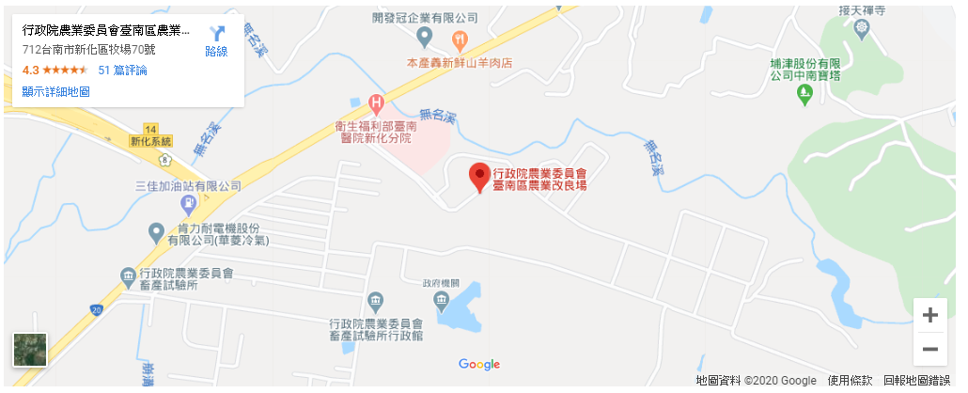
臺南區農業改良場位置圖: (地址:臺南市新化區牧場70號)

交通資訊
◎台鐵:
Ａ.在 台南火車站下車，往中山路方向步行約３分鐘抵達公車站，搭乘 台南市公車 (興南客運)<綠幹線> 往山上、玉井、曾文水庫方向班車，在「新化分院」站下車。
Ｂ.在 新市火車站下車(離本場最近的火車站)，轉搭計程車(約10分鐘車程)。
Ｃ.在台南火車站下車，轉搭 計程車(約30-40分鐘車程)。
◎高鐵：
Ａ.在高鐵台南站下車，轉搭台鐵沙崙線，在 台南火車站下車，轉搭台南市公車 (興南客運)
<綠幹線> 往山上、玉井、曾文水庫方向班車，在「新化分院」站下車。
Ｂ.在高鐵台南站下車，轉搭台鐵沙崙線，在 新市火車站下車(離本場最近的火車站)，轉搭計程車(約10分鐘車程)。
Ｃ.在高鐵台南站下車，轉搭 計程車(約20分鐘車程)。
◎自行開車
國道８號(往東，新化方向)→終端出口左轉 台20線 (往山上、左鎮方向)，約200公尺第1個紅綠燈右側，即抵達本場。

台灣農業設施協會 繳費通知
親愛的會員您好:
煩請各位會員繳交109年常年會費。
會員種類 | 入會費 | ※常年會費
個人會員 | 500元 | 1,000元
團體會員 | 5,000元 | 10,000元

＊依據本會章程第九條：會員有遵守本會章程、決議及繳納會費之義務。會員未繳納會費者不得享有會員權利，連續二年未繳納會費者，視為自動退會，會員經出會、退會或停權處分，如欲申請復會或復權時，除有正當理由外，應繳清前所積欠之會費。。

※可來電向本會查詢是否有繳納常年會費及入會費
📣匯款帳號資訊
▪戶名：台灣農業設施協會黃裕益
▪郵局代號：700
▪局帳號：0051224-0067911
可使用
👉網路ATM、ATM
👉至郵局填寫匯款單:至郵局拿取匯款單填寫相關資料後臨櫃繳款，
帳號：0051224-0067911；戶名：台灣農業設施協會黃裕益。

💌請注意：付款方式請勿使用「現金存款機」機器存款，存款記錄無法證明存款人是您，無法核對到您存款記錄哦!
👉(請使用臨櫃匯款或ATM轉帳都可核對到您的匯款記錄)

※ 匯款證明
繳交費用之後，請務必將匯款單、匯款明細或您匯出帳號的後五碼，
拍照或掃描以email寄至協會信箱tasa20170225@gmail.com，以供協會對帳。
※本會在收到匯款後，將開立收據以作為憑證。若您的收據須要報帳，請於匯款後來信告知抬頭。

台灣農業設施協會 敬上

